XY198 Scheda creata il 30 ottobre 2022; Ultimo aggiornamento: 11 giugno 2026
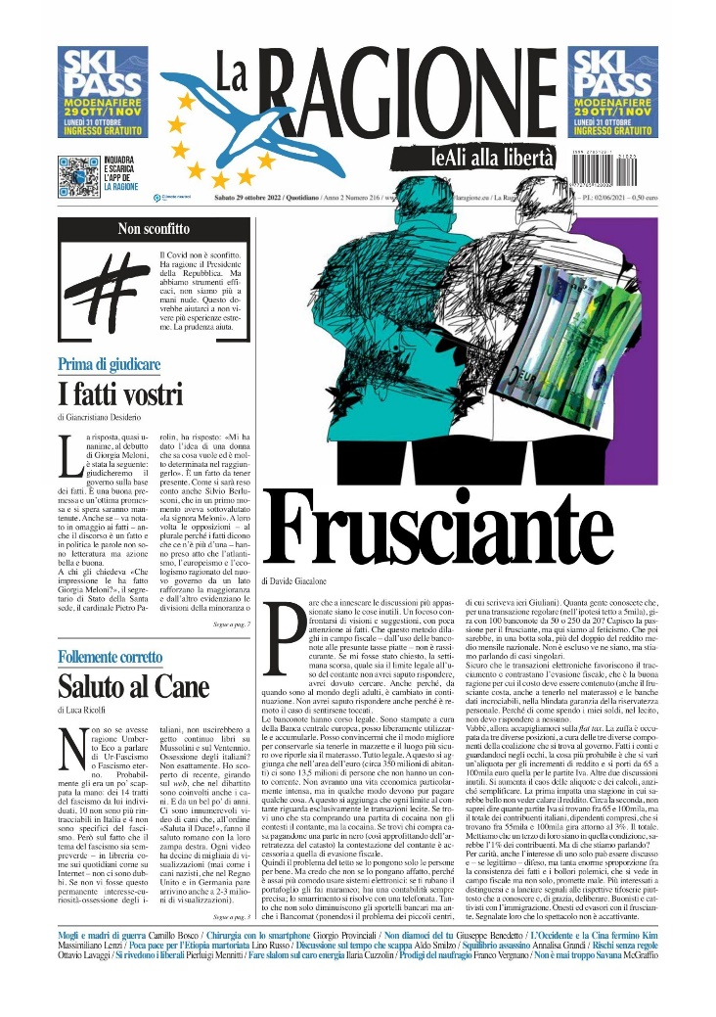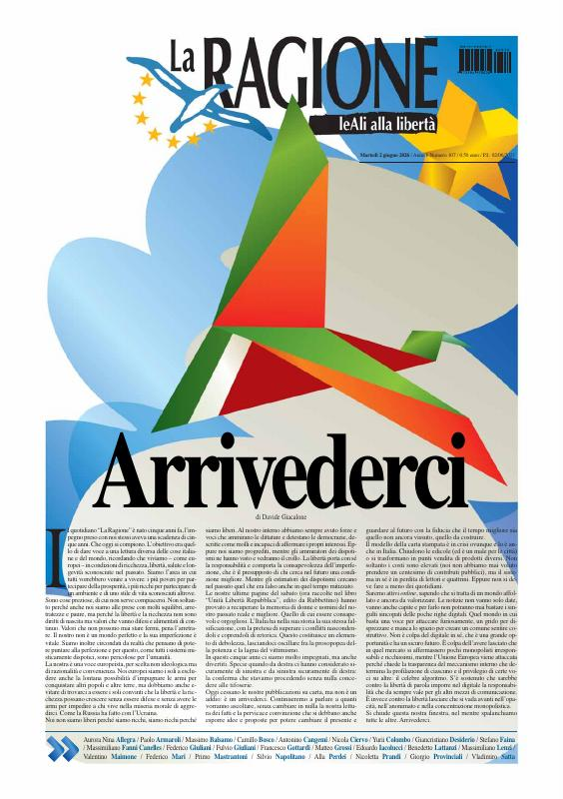
Descrizione storico-bibliografica
La *ragione : le ali della libertà. - Anno 1, n. 1 (2 giugno 2021)-anno 6, n. 107 (2 giugno 2026). - Milano : La ragione, le ali della libertà, 2021-2026. – 6 volumi : ill. ; 44 cm. ((Quotidiano. – Davide Giacalone, Direttore editoriale; Fulvio Giuliani, Direttore responsabile. - Disponibile anche online a https://laragione.eu/. - ISSN 8143-4367. - EAN 9778143436000. - PCM0023235
Soggetto: Italia – 2021-2026
Classe: D075

Informazioni storico-bibliografiche
La Ragione – le Ali alla libertà è un nuovo quotidiano di opinione, a diffusione nazionale, sia cartaceo che digitale.
Lanciato lo scorso 2 giugno, in occasione della festa della Repubblica Italiana. Si tratta di un quotidiano di ispirazione liberaldemocratica ed europeista, focalizzato sull’approfondimento di notizie attraverso analisi e commenti.
A coordinare il lavoro, Davide Giacalone, in qualità di Direttore editoriale, e Fulvio Giuliani, nel ruolo di Direttore responsabile.
Il giornale, indipendente e non legato ad alcun partito, né associazione, nasce per raccontare con approfondimenti, commenti e libere opinioni l’Italia della ripartenza. Libertà in ogni sua forma, tolleranza, impresa, merito e sana concorrenza sono alcuni dei cardini su cui si fonda La Ragione. https://laragione.eu/chi-siamo/

“Nasce il Quotidiano La Ragione -Le Ali della Libertà del Presidente Volpi e del suo braccio destro Fiorani!”
“Il Presidente Gabriele “Lele” Volpi ed il suo braccio destro Fiorani entrano nell’editoria, è nato il quotidiano: La Ragione, Le Ali della Libertà!”
Recco(Genova):
Il Tycoon, Imprenditore, Petroliere, Presidente Volpi , insieme al suo consigliere di fiducia Fiorani ha dato vita ad un nuovo quotidiano di etichetta liberale e democratica si chiama:” La Ragione-Le Ali della Libertà, prezzo lancio 0,50 € . Un quotidiano libero e democratico. Buona nuova avventura per la nuova impresa dell’imprenditore recchelino e genovese Volpi/Fiorani. Buona vita !! Correte in edicola parola del Sioula!! Simone Mora
https://simoneersioula.it/nasce-il-quotidiano-la-ragione-le-ali-della-liberta-del-presidente-volpi-e-del-suo-braccio-destro-fiorani/

Il futuro è online e social. Il nostro futuro, con voi, è online e social. Le parole del direttore Fulvio Giuliani. Il video 3 giugno 2026

